2º ASIR - Servicios de Red e Internet PRÁCTICA 3 DNS

Francisco Pujol – Guillermo Muñoz – Alvaro Willes

1.- Configuramos el archivo netplan
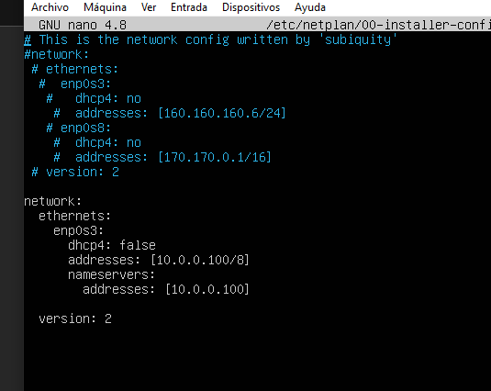
2.- Configuramos el archivo de named.conf.local
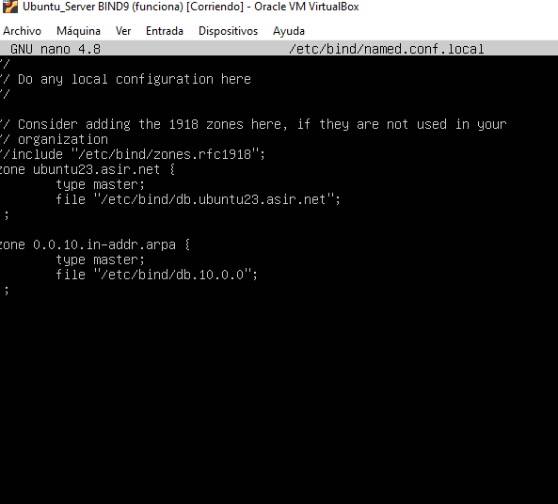

3.- Configuración del archivo db.ubuntu23.asir.net

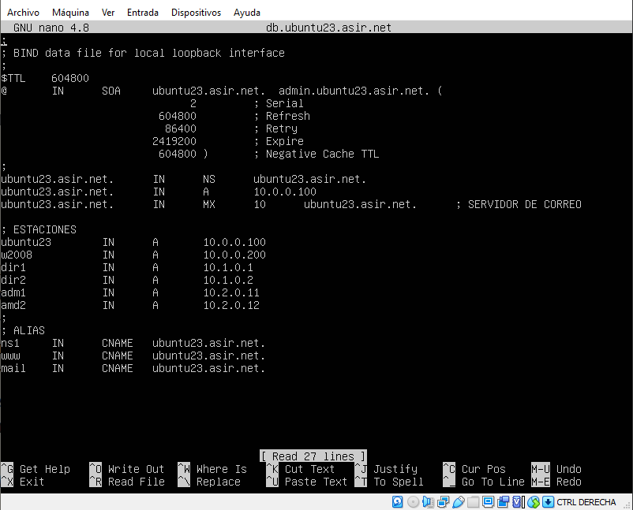
En el servidor de correo hemos puesto 10 después de MX (puedes poner otros números pero cuanto mas cercano a 0 mas prioridad)
4.- Ahora configuramos la inversa

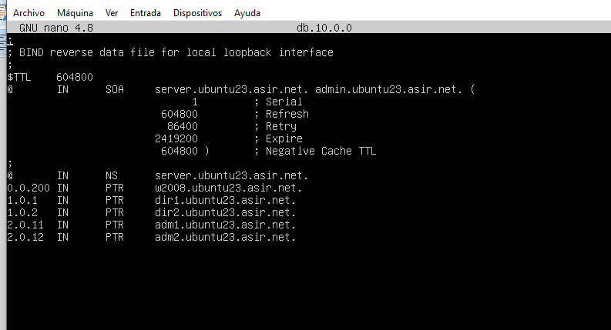

5. Comprobamos que funciona

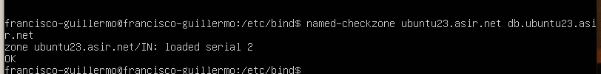

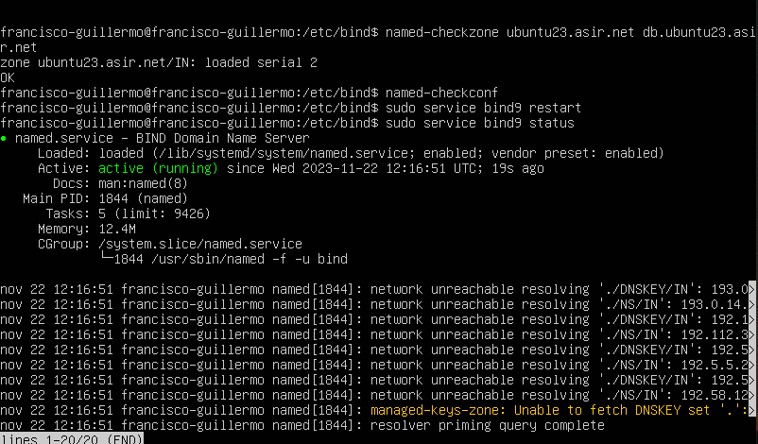

6.- Ahora probamos los comandos dig

SOLO ME RESUELVE EL SERVER.UBUNTU23.ASIR.COM (habia un error con la memoria cache, el enlace estaba mal)

Una vez arreglado esto:

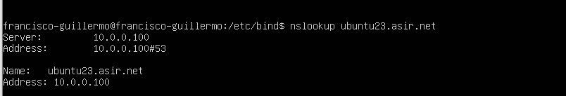

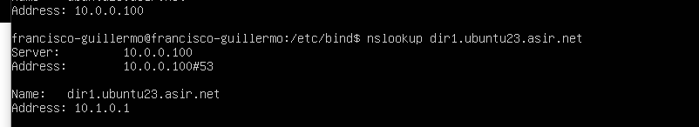
Funciona todo

PARTE EXTENDIDA

Vamos a crear una red con un servidor maestro-esclavo, por tanto vamos a crear una nueva maquina virtual (en nuestro clonamos la maquina que ya tenemos configurada para ahorrarnos pasos)

CONFIGURACIÓN DEL MAESTRO:

En el archivo / etc / bind / named.conf.local:
Ponemos dentro de las zonas el type master
Escribimos tambien el archivo de zona donde tenemos configurado nuestro dns
(OPCIONAL) hemos puesto el allow-update: none . Esto evita actualizaciones automaticas de otros servidores DNS. En nuestro caso irrelevante porque estamos en una red interna.
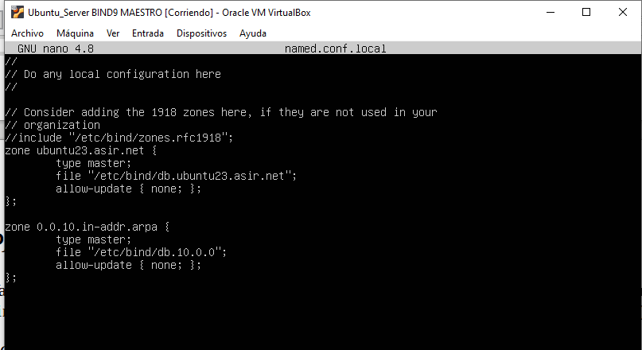
En el archivo / etc /bind / db.ubuntu23.asir.net (nuestro archivo de conf de zonas dns):

Escribimos la dirección del servidor esclavo:
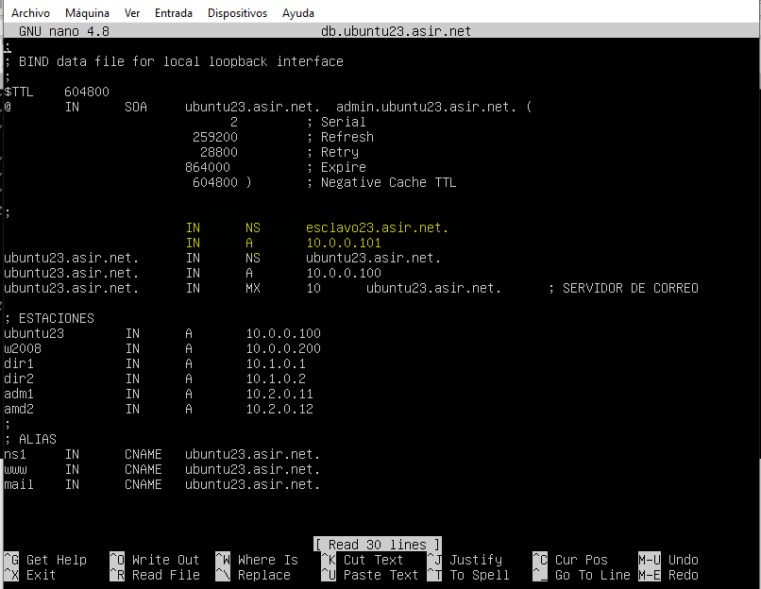

Hemos configurado también los tiempos según nos pedía la practica (todos estos parametros se pasan a segundos :

El servidor esclavo (esclavo23, 10.0.0.101) se sincronizará con el maestro cada 3 días. Si no puede sincronizarse lo reintentará cada 8 horas. Su información estará “caducada” a los 10 días.
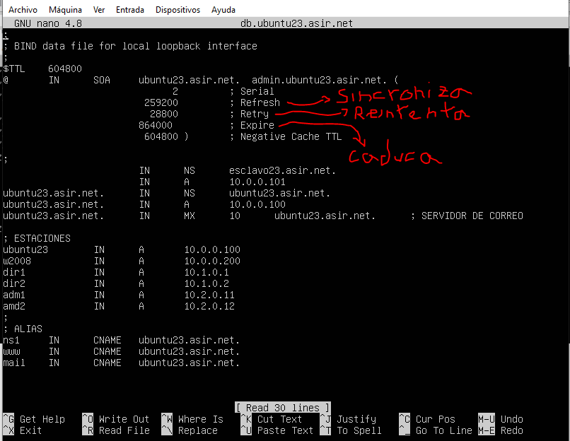

En el archivo / etc / bind / named.conf.options :

Aquí configuramos las opciones para nuestro archivo anterior (una forma de separar las opciones del archivo de configuración general) .
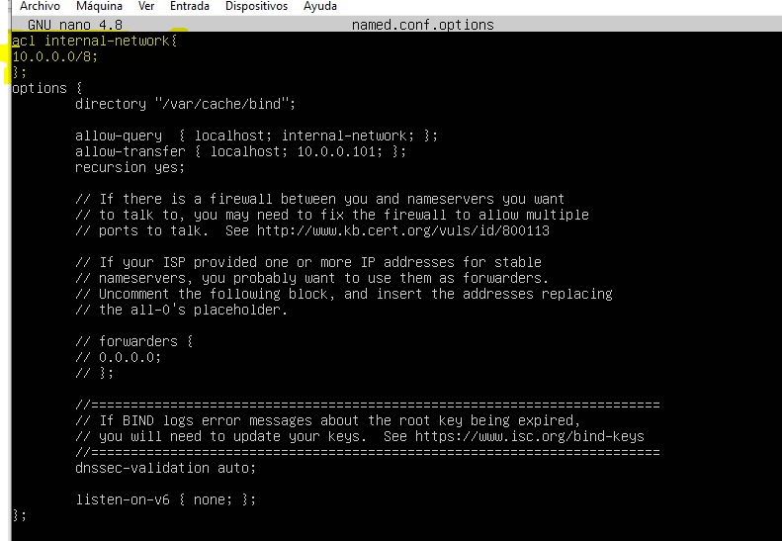

Escribimos un acl donde ponemos las redes que vamos a usar. Puedes ponerlo como nos indica el profe :

acl "trusted" {
aa.aa.aa.aa; # dns1
xx.xx.xx.xx; # dns2
ff.ff.ff.ff; # servidor1
gg.gg.gg.gg; # servidor2
};
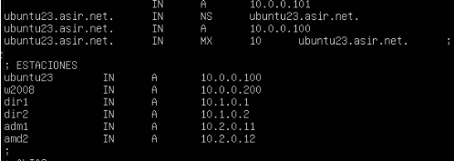
De esa forma ponemos la direcciones de los dispositivos que quieras dar direcciones, en nuestro caso serian esos:

Lo que hemos hecho nosotros es poner que de servicio para toda la red interna !! Mas comodo así

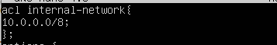

Luego en el options:

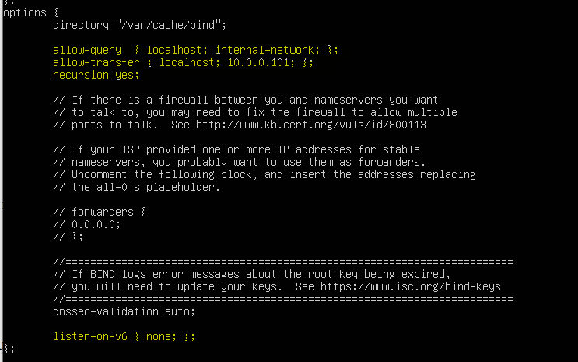

allow-query { localhost; internal-network} – Permite que le lleguen peticiones DNS de toda la red y de el mismo
Allow-transfer {localhost; 10.0.0.101} – para transferir el archivo db.ubuntu23.asir.net a la ip del servidor esclavo
Recursion yes; -- Permite que le lleguen peticiones inversas
Listen-on-vs {none} – Para evitar que nos de un warning de no tener configurado ipv6 (es muy pesado)

Hacemos :
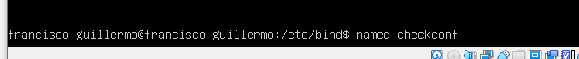
Comprobamos que todo esta OK

Reiniciamos servicio:

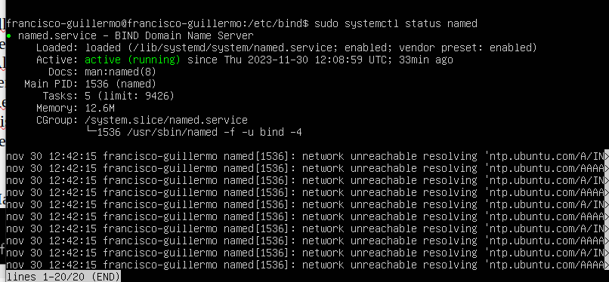

En el netplan hemos puesto de servidor dns así mismo pero para hacer pruebas:

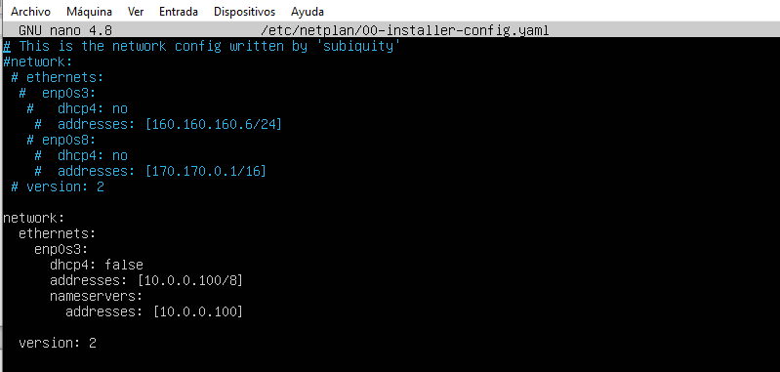

CONFIGURACIÓN DEL ESCLAVO:

En el archivo /etc / bind / named.conf.local :

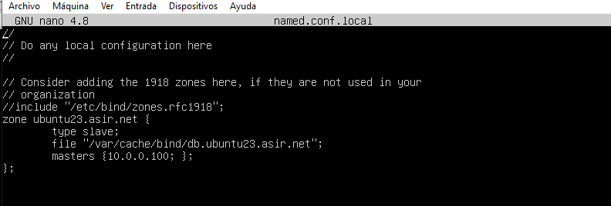

Ponemos type slave

file : Aqui ponemos donde queremos que guarde el archivo de zonas que nos va a pasar el maestro. Ponlo en estos directorios porque por defecto los otros estan protegidos y no deja escribir, pero en los que hemos puesto sí.

Masters: la dirección ip del maestro.

Ponemos en el netplan el nameserver del maestro:

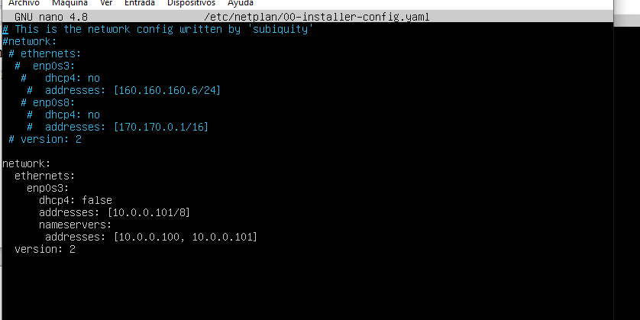

COMPROBAMOS QUE FUNCIONA (HEMOS HECHO LAS PRUEBAS TANTO EN EL ESCLAVO COMO EN EL MAESTRO Y SI RESUELVE LOS NOMBRES):

